Лабораторная работа №8

Руслан Шухратович Исмаилов

Содержание

# 1 Цель работы

Изучение команд условного и безусловного переходов. Приобретение навыков написания программ с использованием переходов. Знакомство с назначением и структурой файла листинга.

# 2 Задание

Написать программу нахождения наименьшей из 3-х переменных и вычисления уравнения в зависимости от размера введенных переменных (по вариантам)

# 3 Выполнение лабораторной работы

**Шаг 1**

Создадим файл lab8-1.asm в каталоге для лабораторной работы 8:

введём в него код из Листинга 8.1

запустим lab8-1:

(рис. 1)

Сообщение 1 отсутствует, хотя оно и есть в тексте файла. Использование инструкции jmp меняет порядок исполнения инструкций, позволяет исполнить _label2, потом _label3 пропустив инструкцию _label1.

введём код из Листинга 8.2, для того чтобы программа выводила ‘Сообщение No 2’, потом ‘Сообщение No 1’, проверим работу файла:

(рис. 2)

**Шаг 2**

Изменим код, чтобы сообщения выводились в порядке 3-2-1; добавим jmp _label3 в начале, после вывода 3 сообщения переходим в _label2, аналогично переходим в _label1, и оттуда переходим в подпрограмму завершения

(рис. 3)

Проверим

(рис. 4)

**Шаг 3**

Создадим lab8-2.asm, и введем в него код из Листинга 8.3, для нахождения меньшего из 3 чисел с помощью инструкции cmp(сравнение) и jg(переход если больше), А = 20, С = 50, и переменной В

Проверим его работу для различных B:

(рис. 5)

**Шаг 4**

Создадим файл листинга для lab8-2.asm, использовав ключ -l в команде nasm, и откроем его, чтобы ознакомиться с содержимым. Рассмотрим 3 строчки для примера структуры листинга:

(рис. 6)

45 00000153 B8[13000000] mov eax, msg2

45 (номер строки) 00000153 (адрес, для того чтобы инструкции по порядку выполнялись) B8 (инструкция на машинном языке) [13000000] (переменная) mov eax, msg2 (сам текст файла) 46 00000158 E8B2FEFFFF call sprint ; Вывод сообщения ‘Наибольшее число:’ (комментарий) 47 0000015D A1[00000000] mov eax,[max] 46,47 - номер строки;

00000158, 0000015D - адрес

E8B2FEFFFF, A1- машинный код, инструкция на машинном языке, отвечающая за исполниение команды sprint (вывод сообщения на экран) и перемещение переменной max в eax

[00000000] - переменная

Справа находится исходный исходный код нашей программы и комментарии

Удалим один операнд в операции, требующей два и создадим файл листинга, lab8-2.lst и посмотрим как он изменился:

(рис. 7)

Как мы видим, в файле листинга около строчки кода находится предупреждение об ошибке.

# 4 Задание для самостоятельной работы

**Шаг 1**

Создадим файл min.asm для создания программы для нахождения наименьшей из 3 переменных за основу взяв код lab8-2.asm

(рис. 8)

(рис. 9)

Принцип работы:

Мы записываем с клавиатуры 3 переменные, переводим их в числа

Далее как в коде Листинга 8.3, заменим jg (переход если больше) на jl (переход если меньше) (Также См комментарии в коде)

Проверяем:

(рис. 10)

Создадим файл var14.asm для создания программы вычисления ответа на систему уравнений из двух уравнений с использованием 2 переменных a,х за основу взяв код lab8-2.asm

Как и указано в комментариях, мы записываем введённые значения а и х в переменные А и Х, преобразуем их в числа для работы с операциями сложения и умножения, и сравниваем Х и А.

Если а < х то выполняется программа вычисления 3а+1, выводим результат, в противном случае ищем 3x+1, с помощью jmp переходим в конец, где мы выводим сообщение ‘Ответ:’ на экран

Код (рис. 11)

(рис. 12)

Проверим

(рис. 13)

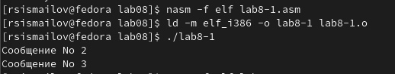

Рис. 1: работа lab8-1.asm

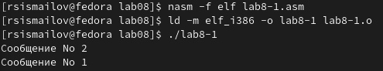

Рис. 2: работа нового lab8-1

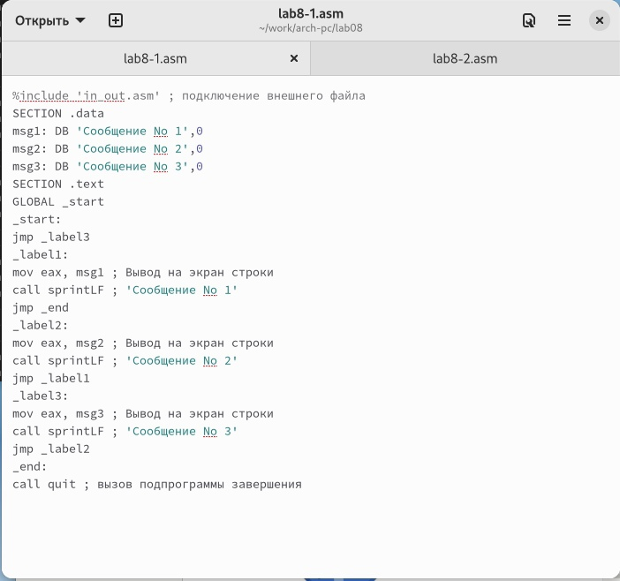

Рис. 3: код lab8-2

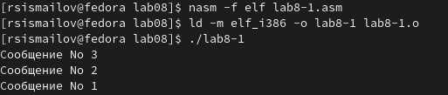

Рис. 4: проверка lab8-2

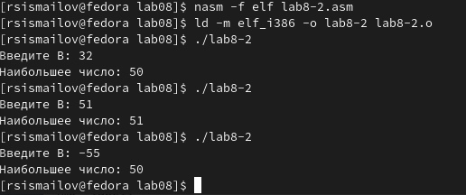

Рис. 5: Наибольшая переменная с разными В

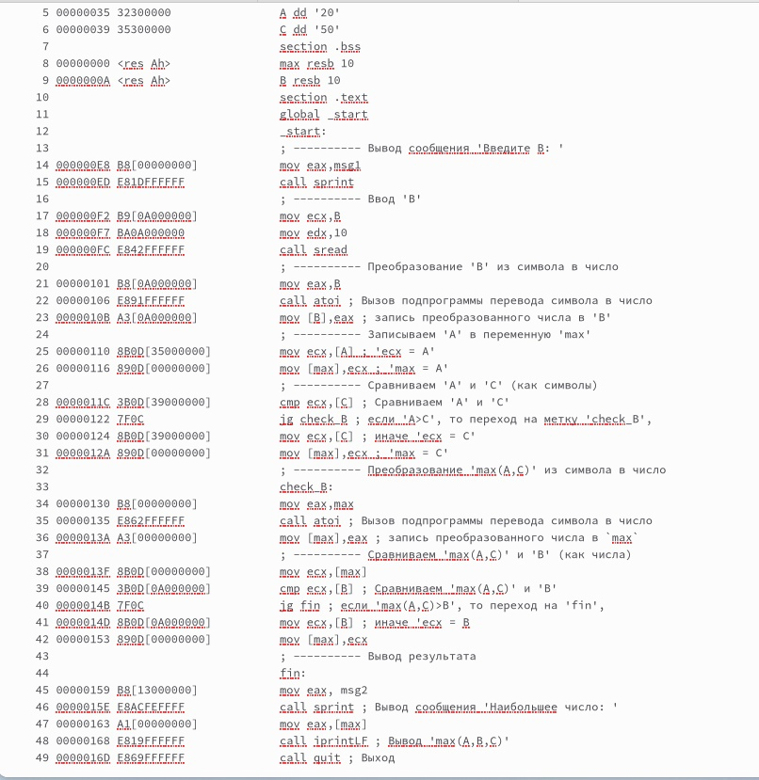

Рис. 6: Файл листинга

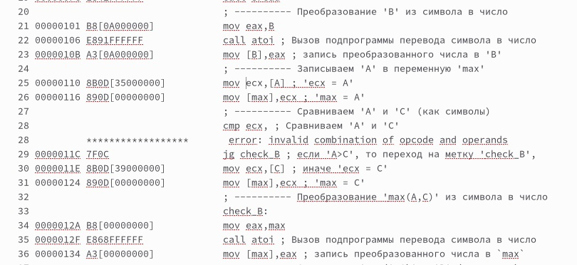

Рис. 7: Ошибка в файле листинга

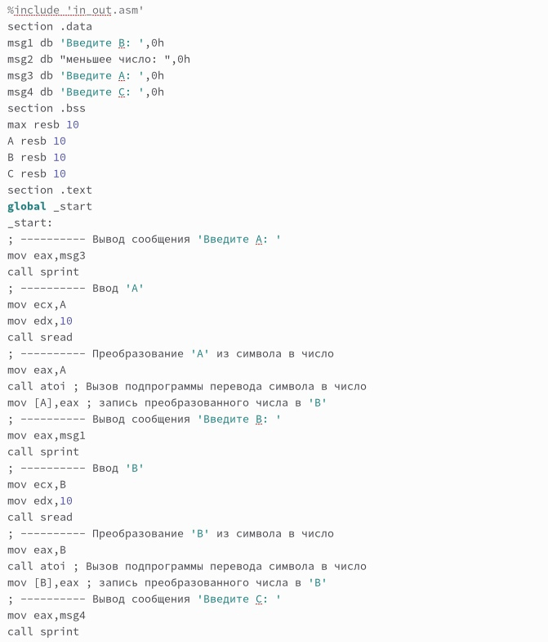

Рис. 8: код lab8-3.asm

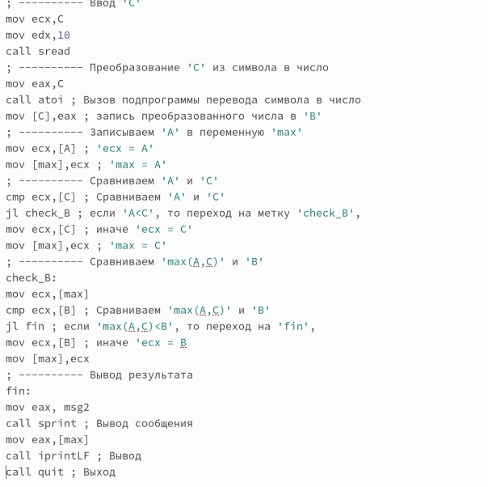

Рис. 9: код lab8-3.asm

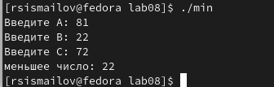

Рис. 10: проверка lab8-3.asm

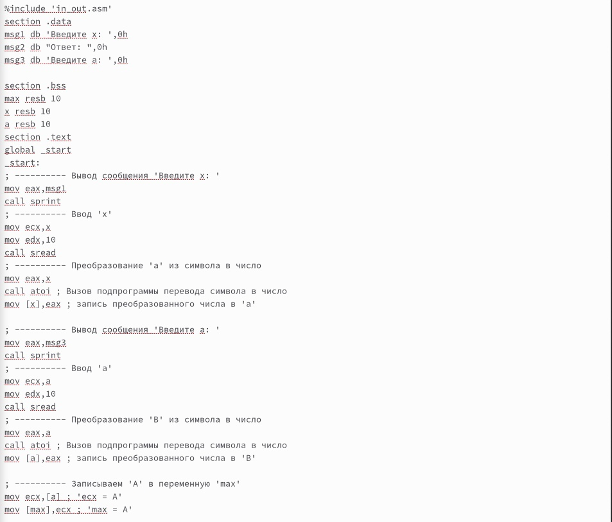

Рис. 11: код lab8-4.asm

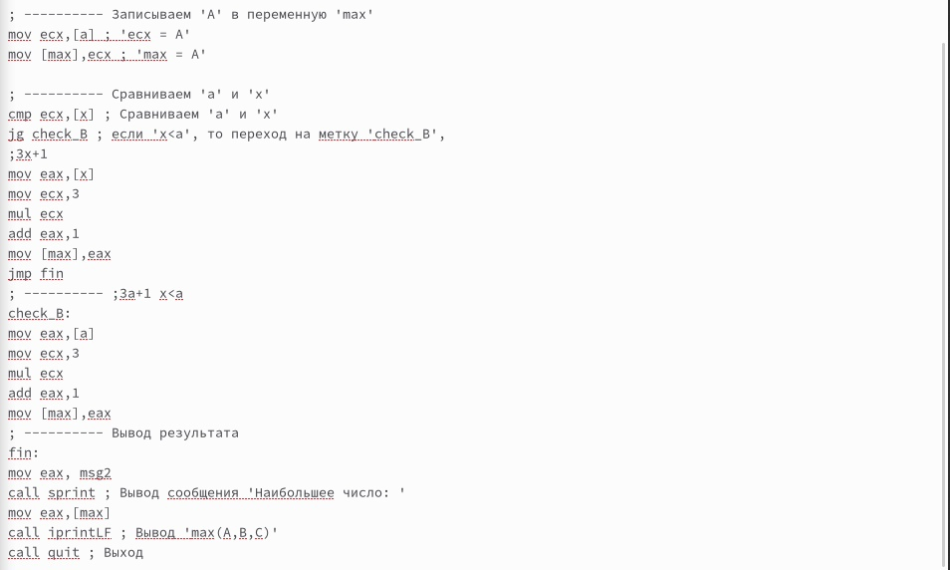

Рис. 12: код lab8-4.asm

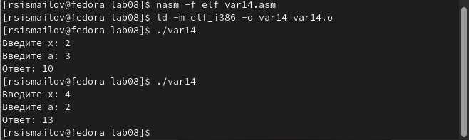

Рис. 13: проверка lab8-4.asm

# 5 Выводы

Я Изучил команды условного и безусловного переходов, приобрёл навыки написания программ с использованием переходов, познакомился с назначением и структурой файла листинга